Вопрос 1 Разработать ПО ИС аптеки:с применением структурного подхода;
Информационная система аптеки предполагает решение следующих задач: получение заявки на лекарства, получение лекарств от поставщиков, получение заявки от потребителя, оплата лекарств потребителем, получение товара и др. Перечень решаемых задач в процессе работы информационной системы аптеки, перечень входной и выходной информации приведены в таблице 1.
Таблица 1.
Перечень задач информационной системы аптеки
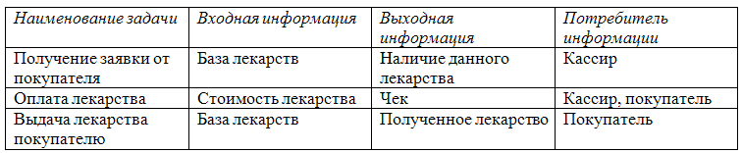
Заказ на оптовую покупку лекарств содержит следующую информацию: идентификационный номер, наименование лекарства, фирма-производитель, страна, стоимость, количество.
База лекарств содержит следующую информацию: идентификационный номер, наименование лекарства, фирма-производитель, страна, стоимость, количество.
Вопрос 2 Разработать ПО ИС электронной библиотеки с применением объектно-ориентированного подхода в среде Rational Rose.
Система предполагает решение следующих задач: обеспечение ведения каталога источников, организация учета читателей, организация учета выдачи, возврата и потерь изданий, организация системы поиска, организация хранения и доступа к электронным изданиям, обеспечение услуг Интернет. Перечень решаемых задач в процессе работы информационной системы электронной библиотеки, перечень входной и выходной информации приведены в таблице 24.
Таблица 24.
Перечень задач информационной системы электронной библиотеки
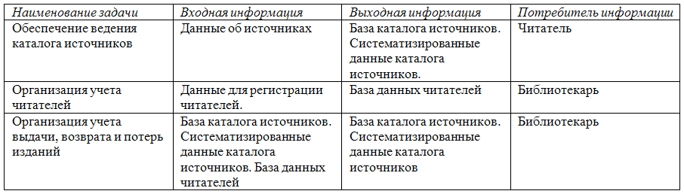
Электронная библиотека
Авторы (Код автора, Автор, Сведения)
Издательство (Код издательства, Издательство, Адрес, Телефон)
Издание (Код издания, Издание)
Читатель (Код читателя, ФИО, Адрес, Телефон, Дата рождения)
Возврат (Код возврата, Код источника, Читатель)
Заказ (Код заказа, Код читателя, Дата выдачи, Дата возврата, Читатель)
Каталог источников (Код источника, Код категории, Код издательства, Название, Аннотация, Год издания, Число станиц, Тираж, УДК, ISBN)

